Automation PC 910 from B&R with up to five slots
Box PC available in 2000 variations
B&R's AutomationPC910 is now available with 5 slots, in addition to the previously available 1-slot and 2-slot models. The housing can now be selected to allow installation of one, two or up to five PCI or PCI Express cards. By selecting just the right processor, memory and housing, customers have the freedom to design the perfect PC to meet the needs of their automation solution. Customers with computationally intensive control or image processing tasks and few peripheral hardware devices can select a quad-core processor with lots of memory and a 1-slot housing. For other tasks, a single-core processor and multiple insert cards may be more effective.
3rd generation Intel® Core™ i3/i5/i7 processors
At the heart of this powerful industrial PC you'll find the latest 3rd generation Intel® Core™ i technology. Core™ i3, Core™ i5 and Core™ i7 CPUs with up to four cores, combined with the new QM77 Express chipset provide the most performance currently available for industrial PCs.
Industrial PC with flexible customization
The AutomationPC910 features a huge selection of interfaces, including four USB 3.0 ports. The insert cards make it possible to integrate functions into the AutomationPC that would otherwise require a separate device. Having B&R's powerful box PC handle these tasks frees up cabinet space and lowers total costs.

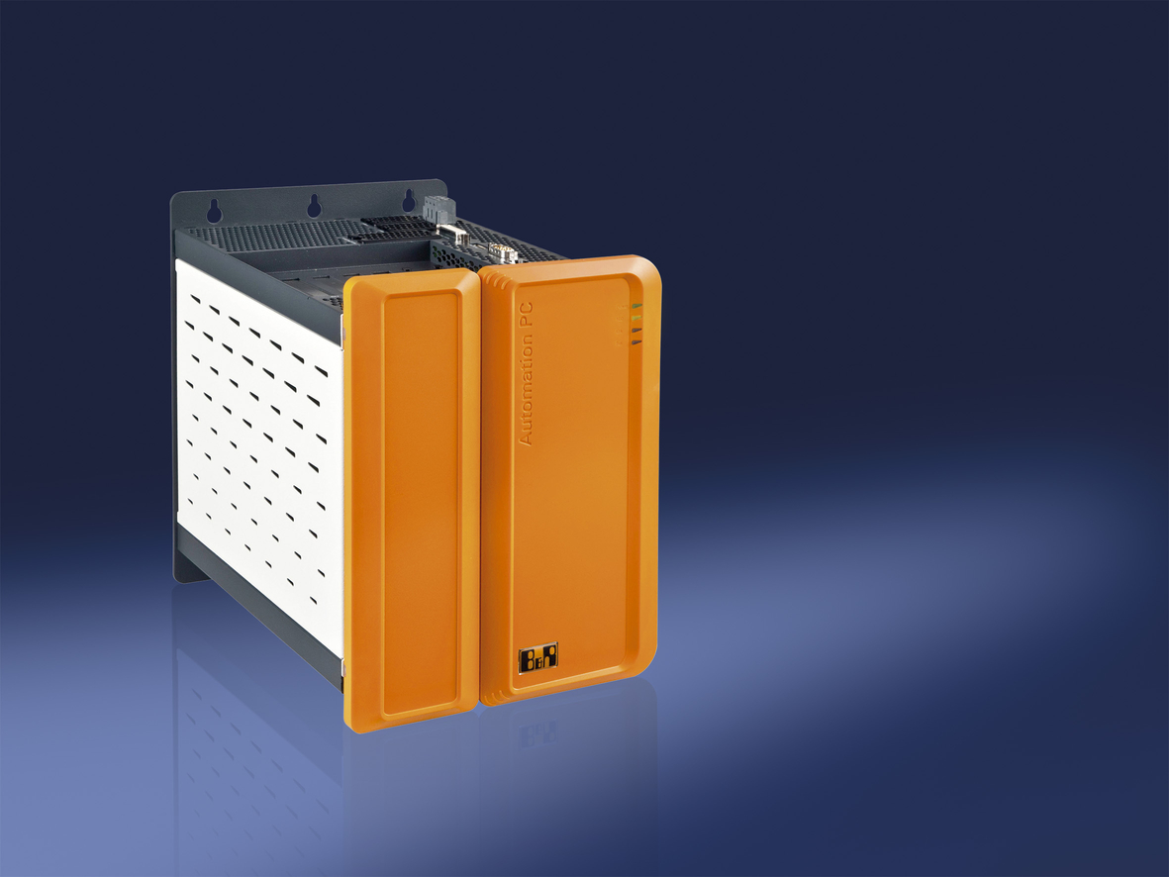
The latest generation of B&R industrial computers, Automation PC 910, allows you to select from housing variants with up to five PCI slots.

B&R Hakkında
ABB Grubunun bir bölümü olan B&R, merkezi Avusturya'da bulunan endüstriyel otomasyon alanında global bir liderdir. B&R, neredeyse her sektördeki müşterilere makine ve fabrika otomasyonu, hareket kontrolü, HMI ve entegre güvenlik teknolojisi için eksiksiz çözümler sunmak üzere en son teknolojiyi ileri mühendislikle birleştiriyor. OPC UA, POWERLINK ve openSAFETY gibi Endüstriyel IoT iletişim standartlarının yanı sıra Automation Studio yazılımıyla B&R, otomasyon mühendisliğinin geleceğini sürekli olarak yeniden tanımlıyor. B&R'ı endüstriyel otomasyonun ön saflarında tutan yenilikçi ruh, süreçleri basitleştirme ve müşteri beklentilerini aşma taahhüdünden kaynaklanmaktadır.
Daha fazla bilgi için www.br-automation.com adresini ziyaret edin.

